Jak stworzyć bezpieczne konto na Instagramie?
Bezpieczeństwo w świecie cyfrowym staje się coraz ważniejsze, zwłaszcza w kontekście popularnych platform społecznościowych, takich jak Instagram. W końcu, na naszych kontach przechowujemy prywatne dane, które mogą stać się celem hakerów i oszustów grasujących na polu internetowym. Jak się przed nimi chronić? Przyjrzyjmy się kluczowym strategiom, które pozwolą zabezpieczyć nasze konto i cieszyć się korzystaniem z Instagrama bez obaw.

Hasło do Instagrama podstawą bezpieczeństwa
Pierwszym i najważniejszym krokiem w kierunki stworzenia bezpiecznego konta na Instagramie jest wybór silnego hasła. O tym, jak takowe stworzyć pisaliśmy tutaj. Kluczowe jest, aby unikać łatwych do odgadnięcia haseł pokroju imion, dat urodzenia czy prostych słów. Zamiast tego należy postawić na skomplikowane - najlepiej losowe - kombinacje liter, cyfr i znaków specjalnych. Warto unikać także używania tego samego hasła na kilku platformach jednocześnie - w przypadku jego złamania przez hakera, będzie on miał dostęp do wszystkich posiadanych przez swoją ofiarę profili.

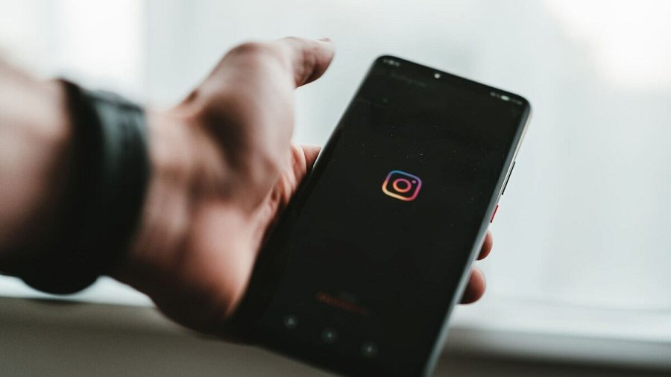
Uwierzytelnianie dwuskładnikowe
Dwuskładnikowe uwierzytelnianie to dodatkowa warstwa ochronna, która zabezpiecza konto na Instagramie przed włamaniem. Po włączeniu tej funkcji, oprócz wprowadzenia hasła, będzie konieczne wpisanie dodatkowego kodu zabezpieczającego, który zostanie wysłany na połączone urządzenie mobilne. To skutecznie utrudni niepowołanym osobom dostęp do Twojego konta.
Jak włączyć uwierzytelnianie dwuskładnikowe na Instagramie?
Aby włączyć dwuskładnikowe uwierzytelnianie na Instagramie, wykonaj następujące kroki:
1. Wejdź w ustawienia swojego profilu.
2. Przejdź do sekcji “Ustawienia i prywatność”, a następnie do zakładki “Twoje konto”.
3. W rubryce “Hasło i zabezpieczenia” wybierz opcję "Włącz uwierzytelnianie dwuskładnikowe".
4. Postępuj zgodnie z instrukcjami, aby skonfigurować metodę uwierzytelniania.
5. Po skonfigurowaniu dwuetapowego uwierzytelniania, Instagram od teraz będzie wymagał kodu podczas logowania na nowym urządzeniu.

Włączenie uwierzytelniania dwuskładnikowego na Instagramie to skuteczny sposób na zwiększenie bezpieczeństwa Twojego konta. Pamiętaj, aby przechowywać swoje hasła w bezpiecznym miejscu i regularnie aktualizować posiadane urządzenia oraz aplikacje, by zapewnić lepszą ochronę przed ewentualnymi zagrożeniami.
Opcje prywatności na Instagramie
Na Instagramie masz możliwość wyboru między prywatnym a publicznym profilem. Prywatne konto ogranicza widoczność Twoich postów tylko do osób, których propozycję obserwacji zaakceptowałeś lub zaakceptowałaś. Publiczne konto pozwala każdemu użytkownikowi na przeglądanie Twojego profilu i treści na nim umieszczonych. W kontekście bezpieczeństwa zaleca się, aby osoby, które chcą utrzymać większą kontrolę nad swoimi informacjami i ograniczyć dostęp do swojego profilu, wybierały opcję konta prywatnego.
Co ciekawe, Instagram oferuje szereg innych ustawień prywatności, które pozwalają Ci kontrolować widoczność Twojego konta i treści. Możesz zdecydować, kto konkretnie może widzieć dodane posty, kto może oznaczać Cię na zdjęciach, kto może wysyłać Ci wiadomości prywatne itp. Warto przejrzeć te opcje i dostosować je do swoich preferencji i potrzeb.
Jeśli napotkasz nieodpowiednie lub niechciane zachowanie na Instagramie, możesz skorzystać z funkcji blokowania i ograniczeń widoczności. Blokowanie użytkownika uniemożliwia mu dostęp do Twojego profilu, komentowania postów i wysyłania Ci wiadomości. Ograniczenia z kolei pozwalają kontrolować interakcje z danym profilem - ukrywają jego komentarze pod Twoimi postami czy zmniejszają widoczność wiadomości, które od niego otrzymujesz.
Zarządzanie ustawieniami prywatności na Instagramie to kluczowy krok w kierunku stworzenia bezpiecznego konta. Przeanalizowanie tych opcji i dostosowanie ich do swoich preferencji pozwoli Ci na utrzymanie większej kontroli nad tym, kto może widzieć Twoje treści i wchodzić w interakcję z Twoim profilem. Pamiętaj, że regularne sprawdzanie i aktualizacja tych ustawień jest ważna, aby zapewnić sobie ciągłe bezpieczeństwo online.
Podsumowanie
W dzisiejszym świecie cyfrowym, w którym często udostępniamy nasze dane osobowe i publikujemy prywatne treści, niezwykle ważne jest, abyśmy podejmowali świadome działania w celu ochrony prywatności i unikania potencjalnych zagrożeń.
Oprócz podjęcia konkretnych działań w celu zabezpieczenia konta na Instagramie, ważna jest również nauka i poszerzanie świadomości w zakresie cyberbezpieczeństwa. Edukacja w dziedzinie rozpoznawania zagrożeń, identyfikowania podejrzanych wiadomości czy ochrony swoich danych osobowych stanowi kluczowy element utrzymania bezpiecznego środowiska online.
Pamiętaj, że dbanie o bezpieczeństwo swojego konta na Instagramie to nie tylko jednorazowe działanie, ale ciągły proces. Regularne sprawdzanie i aktualizacja ustawień, świadomość możliwych zagrożeń online oraz proaktywne podejmowanie działań pomogą Ci być bezpiecznym w internecie.
Bądź czujny, bądź świadomy i ciesz się społecznością online w bezpieczny sposób!

